Phòng Giáo dục và Đào tạo ...
Đề thi Học kì 1 - Kết nối tri thức
năm 2025
Môn: Toán lớp 3
Thời gian làm bài: phút
(không kể thời gian phát đề)
(Đề số 2)
Phần 1. Trắc nghiệm. (3 điểm)
Khoanh tròn vào chữ cái đặt trước câu trả lời đúng:
Câu 1. Gấp 251 lên 3 lần được:
A. 254
B. 653
C. 583
D. 753
Câu 2.
1
3
13
số quả dâu là:
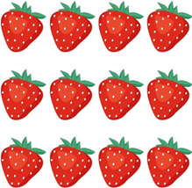
A. 4
B. 3
C. 5
D. 2
Câu 3. Số liền sau của số lớn nhất có ba chữ số khác nhau là:
A. 1 000
B. 999
C. 989
D. 988
Câu 4. Một gói kẹo có 25 cái kẹo. Hỏi 5 gói có bao nhiêu cái kẹo?
A. 125 cái kẹo
B. 80 cái kẹo
C. 105 cái kẹo
D. 115 cái kẹo
Câu 5. Số gồm 1 trăm, 9 chục và 7 đơn vị là:
A. 179
B. 197
C. 917
D. 719
Câu 6. Nhiệt độ cơ thể người bình thường khoảng:
A. 30oC
B. 47oC
C. 50oC
D. 37oC
Phần 2. Tự luận. (7 điểm)
Câu 7. (1 điểm) Tính giá trị của biểu thức sau:
a) 146 × 5 - 298  …………………………………..  …………………………………..  ………………………………….. | b) 432 : (15 - 7)  …………………………………..  …………………………………..  …………………………………..
Câu 8. (1 điểm) Điền dấu >, <, = thích hợp vào chỗ chấm
a) 415 mm + 231 mm ………… 109 mm × 6
b) 24 g × 7 ………… 165 g
c) 120 ml : 5 ………….. 216 ml : 9
Câu 9. (2 điểm) Đặt tính rồi tính
a) 406 + 94  ……………….  ……………….  ……………….  ……………….  ………………. | b) 541 - 67  ……………….  ……………….  ……………….  ……………….  ………………. | c) 321 × 2  ……………….  ……………….  ……………….  ……………….  ………………. | d) 450 : 5  ……………….  ……………….  ……………….  ……………….  ……………….
Câu 10. (1 điểm) Đúng ghi Đ, sai ghi S
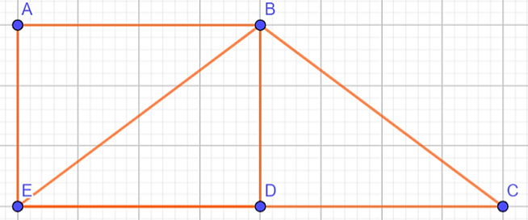
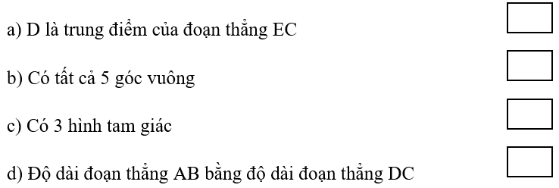
Câu 11. (2 điểm) Xe thứ nhất chở được 156 bao xi măng. Số bao xi măng xe thứ hai chở bằng xe thứ nhất giảm đi 6 lần. Hỏi cả hai xe chở bao nhiêu bao xi măng?
Bài giải
………………………………………………………………………………………….
………………………………………………………………………………………….
………………………………………………………………………………………….
………………………………………………………………………………………….
………………………………………………………………………………………….
................................
................................
................................

